OBJAVA ZA MEDIJE

HRVATSKA AKADEMIJA ZNANOSTI I UMJETNOSTI ODRŽALA VIDEOKONFERENCIJU PRILOZI RASPRAVI O DALJNJEM RAZVOJU
KAZNENOG PRAVA EUROPSKE UNIJE

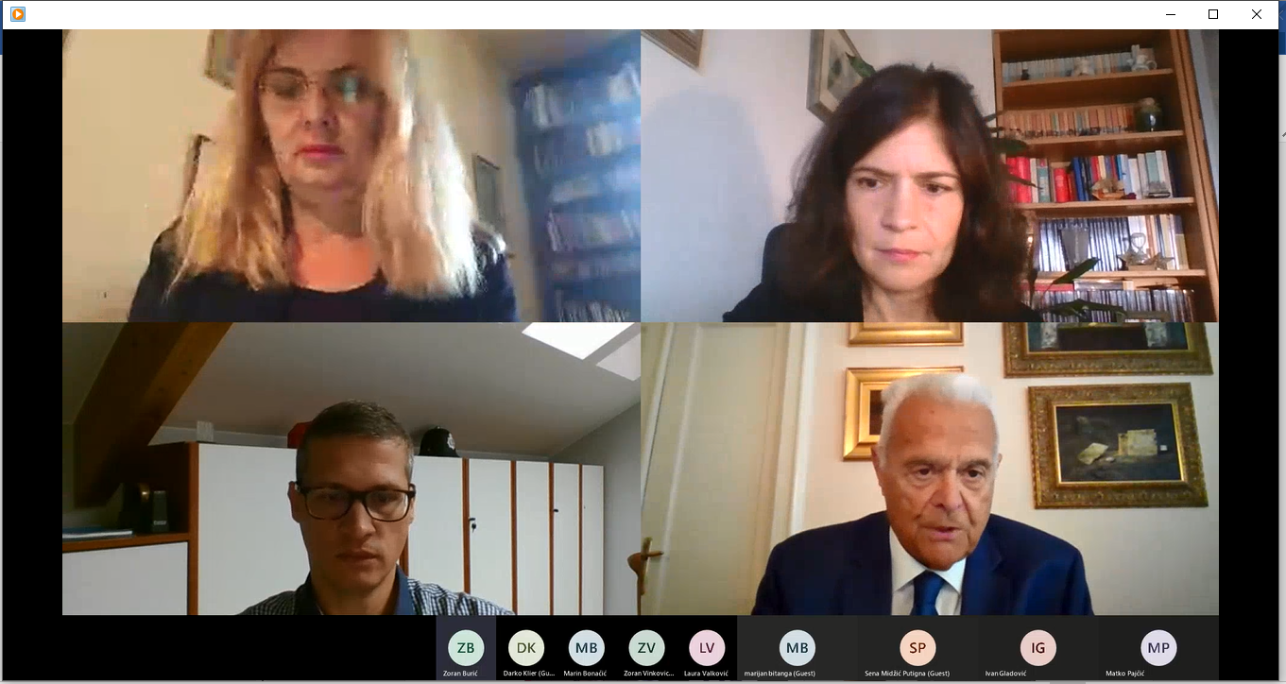

Zagreb, 10. studenog 2020. – U organizaciji Znanstvenog vijeća za državnu upravu, pravosuđe i vladavinu prava Hrvatske akademije znanosti i umjetnosti, u utorak 10. studenog održan je okrugli stol na temu Prilozi raspravi o daljnjem razvoju kaznenog prava Europske unije kojim je nastavljen ciklus okruglih stolova o Europskoj uniji i europskom pravu planiran u povodu predsjedanja Republike Hrvatske Vijećem Europske uniji, a koji se odnedavno održavaju kao videokonferencije.
Kako je u uvodnoj riječi kazao predsjednik Znanstvenog vijeća za državnu upravu, pravosuđe i vladavinu prava HAZU akademik Jakša Barbić, članice Europske unije dugo su vremena čuvale svoje nacionalno kazneno pravo izvan dosega prava Europske unije, ponoseći se njime kao pravnim područjem u kojem imaju isključivu nadležnost i koje ostaje biti odraz posebnosti njihovog povijesnog i kulturnog naslijeđa. Međutim, posebnosti EU kao prostora bez unutarnjih granica i s tim povezana isprepletenost socijalnih i ekonomskih odnosa između poslovnih subjekata i građana iz različitih država članica, razvoj posebnih, od nacionalnih država različitih, pravnih dobara Unije čija je odgovarajuća zaštita zahtijevala primjenu i kaznenopravnih mehanizama, kao i opći proces globalizacije koji je doveo do ozbiljnog preispitivanja tradicionalnih načela nacionalno koncipiranog kaznenog prava, rezultirali su razvojem ovlasti Europske unije i u kaznenopravnom području. Te su se ovlasti primarno razvile u području donošenja propisa koji uređuju materiju suradnje između pravosudnih i policijskih tijela država članica i razvoja europskih institucija koje olakšavaju tu suradnju i čine je učinkovitijom. Paralelno s tim ovlastima i njima u svrhu razvijene su i ovlasti harmonizacije nacionalnih kaznenopravnih propisa. Drugi kolosijek razvoja kretao je putem donošenja propisa u području zaštite pravnih dobara Europske unije, primarno njezinog proračuna, kroz nacionalne kaznenopravne mehanizme. „Taj put razvoja doveo je do toga da se trenutno nalazimo u procesu ostvarenja ideje o osnivanju posebnog europskog tijela kaznenog progona – Ureda europskog javnog tužitelja. Razvoj i širenje ovlasti Europske unije u kaznenopravnom području doveli su do toga da se danas nacionalno kazneno pravo, posebno u području procesnoga prava, sve više razvija pod neposrednim utjecajem kaznenog prava Europske unije te da se nacionalnim tijelima kaznenog progona u izvršavanju njihovih ovlasti pred nacionalnim sudovima uskoro očekuje pridruživanje europskih tijela kaznenog progona“, rekao je akademik Barbić. Na skupu se govorilo o aktualnom stanju i očekivanom razvoju kaznenog prava Europske unije i o granicama njegova utjecaja na nacionalno kazneno pravo.
Prof. dr. sc. Zlata Đurđević s Pravnog fakulteta Sveučilišta u Zagrebu održala je uvodno izlaganje na temu Direktiva PFI: neispunjenje obveze implementacije prijevare na štetu financijskih interesa EU, dok je doc. dr. sc. Matko Pajčić s Pravnog fakulteta Sveučilišta u Splitu govorio o uzajamnom priznanju kao osnovi pravosudne suradnje unutar EU, njegovom trenutnom stanju i perspektivama. Doc. dr. sc. Zoran Burić i doc. dr. sc. Marin Bonačić s Pravnog fakulteta Sveučilišta u Zagrebu održali su izlaganje na temu E-dokazi - kamen spoticanja budućeg razvoja kaznenog prava EU, prof. dr. sc. Elizabeta Ivičević Karas s istog fakulteta na temu Učinkovitost direktiva kao mehanizma harmonizacije nacionalnih kaznenih procesnih prava?, dok je doc. dr. sc. Ante Novokmet s Pravnog fakulteta Sveučilišta J.J. Strossmayera u Osijeku govorio o procesnom položaju žrtava kaznenih djela nakon implementacije Direktive 2012/29/EU – trenutnom stanju i budućim izazovima.

Marijan Lipovac
Ured za odnose s javnošću i medije HAZU

